«Всемирный день велосипеда»
Подготовила: воспитатель Асеева С. Ф.

Всемирный день велосипеда появился совсем недавно, всего лишь с 2018 года. Праздник был принят для того, чтобы пропагандировать здоровый образ жизни. Поездки на велосипедах и самокатах набирают популярность в последнее время. Это экологически чистый вид транспорта и полезный для здоровья. В День велосипеда каждый крупный российский город проводит велопробеги, конкурсы, гонки. Победители состязаний награждаются памятными призами.
Горожане посещают выставки велотехники, где представлены двухколёсные аппараты различных поколений. В этот день принято отказаться от автомобильного транспорта. Данные традиции поддерживаются по всему миру.
Кстати, велосипед, как вид транспорта, используется уже на протяжении 200 лет. Считается, что первый в мире двухколесный велосипед изобрел уроженец Прикамской земли Ефим Михеевич Артамонов, крепостной Пожвинского завода. Конструкция «транспорта» была настолько прочна, что мастер совершил на нем нелегкое путешествие (со скоростью 10 км/ч) от Урала до Петербурга на коронацию Александра I в 1801 году.
За свою историю это колесное транспортное средство подверглось массе модификаций: «пережило» увеличение и уменьшение переднего колеса, становился тандемом, адаптировался для женщин-велосипедисток, детей и инвалидов… Кстати, производство велосипедов сыграло большую роль в создании технической базы для других видов транспорта, прежде всего мото– и автотранспорта.
Сегодня от количества видов велосипедов и сопутствующего оборудования разбегаются глаза. А сферы применения этого транспортного средства очень обще разделяют на три:
1. Как средство для перевозки людей и грузов. Например, почтовые службы и медработники ряда стран используют велосипеды в своей работе, особенно в сельской местности; полиция также используют велосипеды для патрулирования улиц. А в странах Азии велосипед является одним из основных средств передвижения, благодаря своей дешевизне.
2. Велосипедный спорт. Так, индивидуальная и групповая гонки являются олимпийскими видами спорта, а количество соревнований самого разного уровня проходит огромное количество по всему миру – спортсмены гоняют по шоссе и бездорожью, участвуя в международных марафонах, чемпионатах и ралли.
3. Как развлечение и досуг.
И сегодня в рамках тематического дня с целью приобщения воспитанников к здоровому и активному образу жизни в детском саду прошел тематический день «Мой друг - велосипед!».
Педагоги рассказали детям о том, что самые первые велосипеды появились двести лет назад и были они как современные беговелы для малышей – педалей у них не было, и они назывались «машинами для бега». Обыкновенный велосипед в разные времена был устроен по разному. И называли его по- разному. Раньше велосипед был деревянный. Колеса у велосипеда были тоже деревянные и одинаковой величины. Ох и трясло же! Поэтому велосипед раньше называли «костотряс».
Потом придумали велосипед с металлическими колесами. Одно большое, даже можно сказать громадное, с множеством блестящих спиц, которое напоминало паутину. Такой велосипед стали называть «паук». Он был очень быстрый. Только вот беда… Если под колесо такого велосипеда попадет камень, велосипедист сразу падает на землю.
Потом сделали велосипед с двумя металлическими колесами, такую же раму, как сейчас и цепь. Крутишь педалями, велосипед едет, но уж больно трясет. Долго мучились велосипедисты. До тех пор. Пока на велосипеде не появилась… А что появилось, узнаете, если отгадаете загадку:
«Катится по дороге подушка, наволочка резиновая,
Вместо пуха и пера – воздух».

Как называется эта диковинная подушка? Правильно, это надутая воздухом шина.
Сегодня повсюду увидишь удобные, послушные велосипеды.

Вспомнили с детьми его устройство и основные правила пользования, а также правила дорожного движения.
Ребята с удовольствием посмотрели презентацию, узнали, что слово «Велосипед» означает «быстрая нога». Играли в игры «Назови дорожное слово», «Чем похожи?», «Виды транспортных средств».
Затем ребята с удовольствием нарисовали рисунки на тему «Велосипед моей мечты». На прогулке были организованы соревнования на велосипедах «Самый ловкий».
Летний период– это яркое время, насыщенное развлечениями и праздниками, экскурсиями и походами, весельем и радостью. Именно велосипед становится другом детворы на все лето.
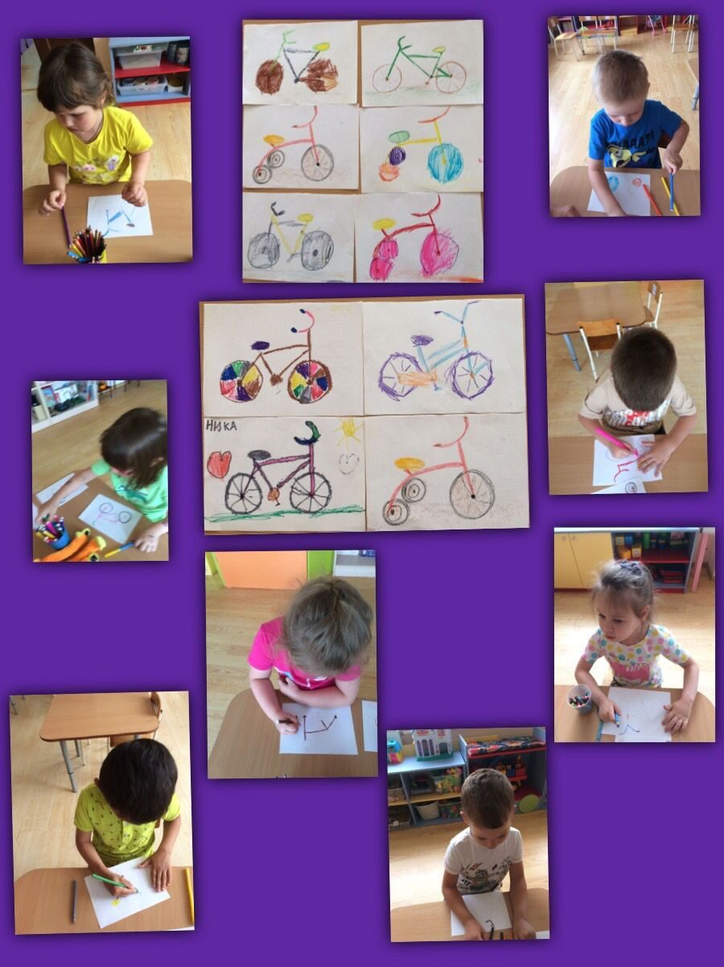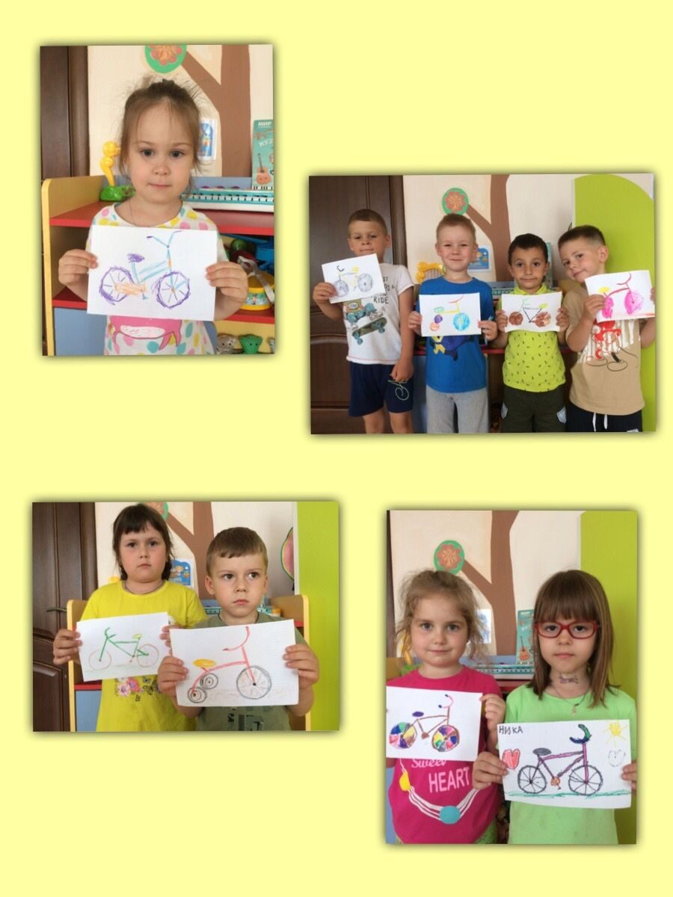
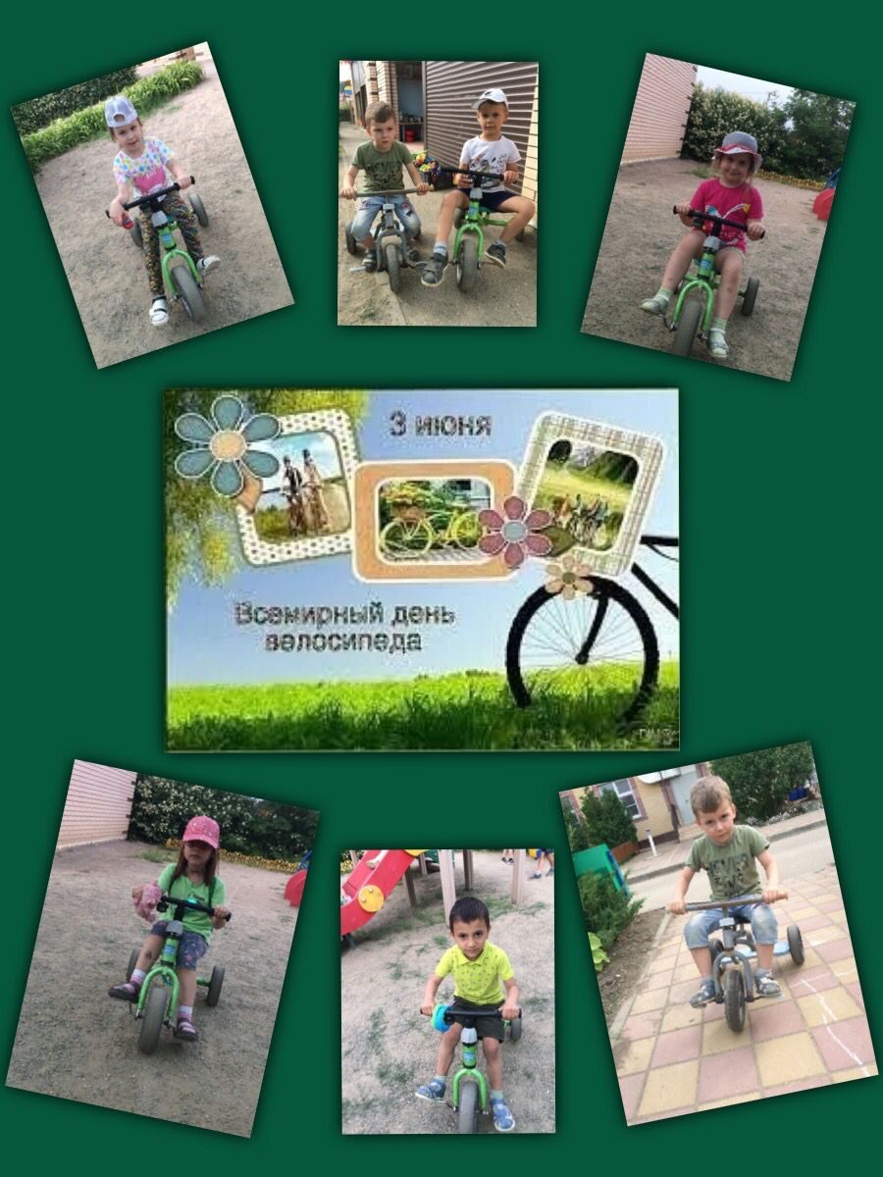

Источник: https://amp.calend.ru/holidays/0/0/3453/

